上册
第01讲 认识图形（1）

教学内容 点、线、角
教学目标 1认识点、线段、射线、直线。
2掌握两条线的几种位置关系。
3区分直角、锐角、钝角。
4找到生活中的点、线、角。
5培养学生观察图形、认识图形以及观察生活的能力。
例1 点
我叫点，你可以把我画的大些，象这样， 也可以把我画的小些，象这样，但是不能让我肚里空空，象这样。
请用水彩笔画一个点 。
请用削尖的铅笔画一个点 。
如果方便，请用毛笔画一个点 。
例2 线段、射线、直线
我叫线段，我的两个点卫兵把守得非常严格，不让我多走一步，所以，我的长度是有限的。
画线段 。
我叫射线，我只有一个点卫兵，所以，它在的方向我不能多走，它不在的方向我想走多远就走多远。我是无限长的。
画射线 。
我叫直线，我一个点卫兵都没有，所以两边都可以随我跑多远。我当然是无限长的了。
画直线 。
例3 两线的位置关系
我们是直线兄弟，我们友好的时候，就手拉着手，大家叫我们是两条直线相交。
画两条直线相交 。
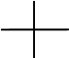
我们是两条相交直线，而且，我们两个一个水平摆放，一个竖直摆放，大家叫我们是两条直线垂直。
画两条直线垂直 。
一旦我们生气了，就谁都不理谁，谁都不碰谁了，大家叫我们是两条直线平行。
画两条直线平行 。
例4 角、直角、钝角、锐角
我叫角，是从一点引出的两条射线构成的。这点叫角的顶点，射线叫角的边。角分为直角、钝角、锐角三种。
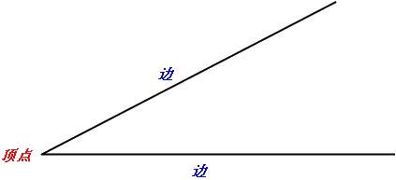
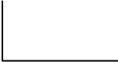 你看我象不象鳄鱼的大嘴？当我把嘴张成上下垂直时，就叫直角。
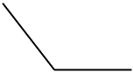 张的再大点就叫钝角。
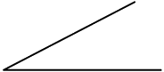张的再小点就叫锐角。
例5 现在是十点整，把时钟的时针和分针看成一个角的两边，我们得到了一个什么角？如果是五点整，把时钟的时针和分针看成一个角的两边，我们得到了一个什么角？

分析:只要想清楚十点整时时针和分针所在的位置，再和两针垂直时进行比较即可得到案。
十点整时，时针指向10，分针指向12，而只有当时针指向9，分针指向12时，两针才垂直，所以，时针指向10，分针指向12时，把时钟的时针和分针看成一个角的两边，我们得到了一个锐角。
同理可得，时针指向5，分针指向12时，把时钟的时针和分针看成一个角的两边，我们得到了一个钝角。
解：十点整，把时钟的时针和分针看成一个角的两边，我们得到了一个锐角。
五点整，把时钟的时针和分针看成一个角的两边，我们得到了一个钝角。
例6
（1）我们学习用的课桌桌面的一条边可以理解成：
A直线 B射线 C线段
（2）我们学校食堂的餐桌的桌面的对边可理解成两条线：
A平行 B垂直相交 C不垂直相交
分析：我们知道，我们学习用的课桌桌面的一条边是有限长的，所以是线段。而我们学校食堂的餐桌的桌面的对边是不能有交点的，即是我们把它们想象成无限长的，也是不能有交点的，所以，们学校食堂的餐桌的桌面的对边可理解成两条线平行。
解：（1）C （2）A
作业：小朋友们，你们一定已经认识我们也了解我们了吧，现在，我们来看看你有多棒！
1我们是三个点兄弟，请你找一找我们在哪里。
2看看我们是线段两兄弟吗？
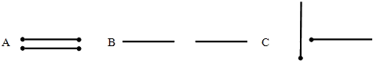
3我是射线吗？
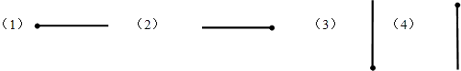
A（1）（2）是 B（3）（4）是 C（1）（2）（3）（4）都是
4请你说说我们两直线是相交的还是平行的。
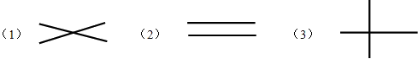
A（1）相交（2）平行 B（1）（3）相交（2）平行
5我们是线段和直线，有人说直线比线段长，你同意吗？
A同意 B不同意
6我们是射线和直线，有人说直线比射线长，你同意吗？
A同意 B不同意
7一天二十四个小时，只考虑整点，时钟的时针和分针有几次构成了直角？
A两次 B三次 C四次
8你能找到生活中的点吗？
A时钟上表示整点的小圆点 B自行车车轮
9我们的英语书的封面的邻边可理解成两条线
A平行 B垂直相交 C不垂直相交
10老师的三角板上有
A锐角和钝角 B直角和钝角 C锐角和直角
11中国的古代建筑中，采用了很多菱形图案，除了各角都是直角的特殊图形，一般菱形都有
A两个锐角和两个直角 B两个锐角和两个钝角 C两个直角和两个钝角
第02讲 认识图形（2）
教学目的：1认识三角形
2认识四边形
3认识圆和扇形
4会辨认生活中的几何图形[视频课程集锦：http://zkikaoticn/shop/zxxhtm]
5会画出几何图形
同学们，我是Arky博士，今天我给大家讲一个故事吧：
从前啊，有一个古老的城堡，在这个城堡里，有一户人家，爸爸叫三角形，对了，我这里有他一张照片，我们来认识一下吧：
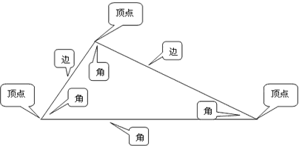
从照片上我们看到三角形爸爸有三条边、三个角、三个顶点。三角形爸爸是一个巧匠，他有四个儿子：直角三角形、等腰三角形、等腰直角三角形、等边三角形，我们还是从照片来认识一下这四个兄弟吧：这四个兄弟和爸爸一样，都有三条边、三个角、三个顶点，但四兄弟长得也各有各的特点：老大叫直角三角形，他有一个角是直角，他的三条边有两条，爸爸给他起了新的名字：一条叫直角边、一条叫斜边
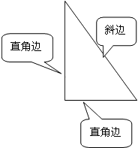
老二角等腰三角形，他和哥哥张得不一样，他有两条边一样长（相等），于是爸爸给这相等的两条边起名叫“腰”，另外的一条边叫“底”
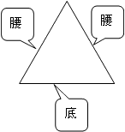
老三叫等腰直角三角形，他长得既有大哥的特点，又有二哥的特点，他出门，有时被认作大哥，有时被认作二哥。所以他自豪的说：我既是大哥，又是二哥。
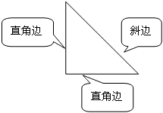
老四叫等边三角形，他的三条边一样长（相等），三个角也一样大（相等）。
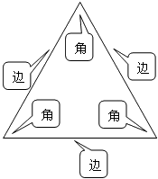
距这户人家不远的地方也住着一户人家爸爸叫四边形，也是一个巧匠，我们看一下他的照片，他有四条边，内部有四个角
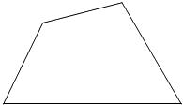
四边形爸爸有五个儿子，让我们也看一下这五兄弟的照片。老大叫等腰三角形，他的上下两边平行，左右两边相等。于是爸爸给他平行的两边分别起名叫上底和下底，相等的两边起名叫腰。
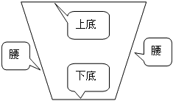
老二叫平行四边形，看看照片，他的两组对边分别平行且相等，两组对角分别相等
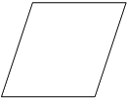
老三叫长方形，他的两组对边分别平行而且相等，四个角也都是直角
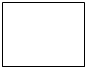
老四叫菱形，菱形的四条边都相等，对角分别相等
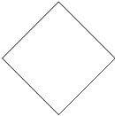
老五叫正方形，正方形的四条边都相等，四个角都是直角
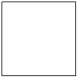
这两户人家住得很近，三角形爸爸和四边形爸爸又都是巧匠，他们的儿子又很能干，在和和美美的日子中，他们的儿子们都长大了，都到了该结婚的年龄了。
有一天，两位爸爸同时听到一个消息：在距他们很远的一个城堡里，有一个国王，国王有一个女儿，叫圆。圆公主长得非常美丽，下面是她的照片：
圆公主的中心的一点叫圆心，圆心到圆上一点的连线叫圆的半径，过圆心连接圆上两点的连线叫圆的直径。
直径把圆分成相等的两部分，每一部分都叫半圆。圆的一部分叫圆弧，由一条圆弧和两条半径构成的图形叫扇形。
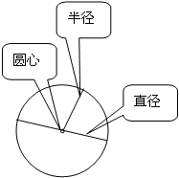
今年圆公主已经到了该结婚的年龄，周围很多城堡的王子们和追求者们都陆续来到了这里，他们都向国王表示想娶公主为妻，这些求婚者中就有三角形和四边形的儿子们。这么多的求婚者，女儿只有一个，这可让国王为难了。于是国王找来圆公主商量，想来想去，圆公主想出了一个办法。。。
第二天国王来到大殿，面对众位求婚者，国王说道：感谢众位的到来，但是能如愿者只能是众位的其中一员，所以为了公平起见，小女出了几道题，如果哪位的案小女能够满意，我就把女儿许配给他。国王的话音刚落，众位求婚者立即表示同意。于是考试开始了：
第一轮比赛：
第一道题：请画出各种三角形和四边形？
第二道题：请问各位在实际中有什么作为？
同学们，你知道他们是怎么回的吗？谁进入了第二轮比赛了呢？
大家先猜一猜，然后我告诉大家案。
好，现在让我接着给你讲下面发生的事情吧：
国王给了每个人10分钟时间，10分钟过后，众多求婚者把案交了上来。于是，国王拿着案，到大殿的后面找到等在那里的公主，他们两个一起研究起案来。半个小时之后，国王回到大殿，宣布：第一轮比赛三角形的四个儿子和四边形的五个儿子获胜。哇！这几个兄弟们高兴得拥抱起来。原来，当题目一出来，把这几个兄弟们高兴坏了，你想，他们对这几个图形多熟悉呀，他们每天生活在一起，画出自己那太容易了。第二道题这几个兄弟的回比较类似：
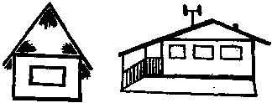
在房屋和城堡的结构中，有很多都需要三角形和四边形兄弟的地方，比如说窗户、门等等，还有长方形的花园和菜园（同学们想一想，我们的生活中有没有用到三角形和四边形兄弟们的地方呢？。。。。。 对了，有三角板，直尺，黑板，练习本，课本，飞机，汽车等等，大家能想起很多吧）
于是，在十分钟之内，三角形兄弟和四边形兄弟回的又快又好，因此他们胜出了。接着，国王给这几个兄弟又出了一套题，第二轮比赛开始了：
1什么样的四边形，被对角线分成两个直角三角形？（提示：对角线是四边形中不相邻的两个顶点的连线）如果给你一个菱形，画出他的对角线，你能得到两个什么样的图形？
2请用小木棍摆一个四边形。那么，请问：用四根什么样的小木棍能摆成一个长方形？
3下面这幅图中有几个长方形？
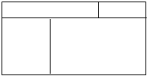
第二轮比赛结束了，你知道谁胜出了吗？
我告诉你们吧，经过国王和公主审核之后，长方形和直角三角形被选拔上了，他们获得了参加第三轮比赛也就是最后一轮比赛的机会。那么他们的案是什么呢？我们一起来看一下，同学们可以和自己的案比较一下：
1长方形被对角线分成两个直角三角形。如果有一个菱形，画出对角线之后，能够得到两个等腰三角形或者两个等腰直角三角形。
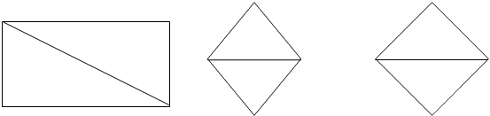
（同学们，你想到了吗？全了吗？）
2四根木棍中，两根木棍一样长，另两个木棍一样长，然后像下面一样就能拼成一个长方形，关键是长短两根木棍相邻并且互相垂直。
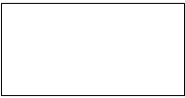
3一共有七个长方形。（你做对了吗？）
第二轮比赛之后，因为直角三角形和长方形的案正确而且全面，速度又快，所以他们两个进入了最后的选拔赛。
最后的选拔赛开始了，这次是抢比赛：
1你能举出两个生活中圆的两个例子吗？
这时候，长方形马上举起了手：太阳和月亮。
嗯，国王满意的点了点头。
2现在给你两个圆，想一下，圆的大小和半径有关系吗？有什么关系呢？
这时直角三角形很快地举起了手：有关系！半径大的圆大。
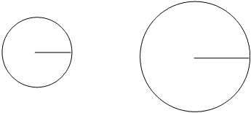
对了！国王高兴得说到。
3两个圆相交有几个交点？你能不能给出一种情况：两个圆只交于一点。
静了几秒钟之后，长方形举起了手：两个圆相交有两个交点。下面是示意图，左面的图形表示亮圆相交于两点，右面的图表示两个圆只交于一点的情况，这种情况叫两个圆相切
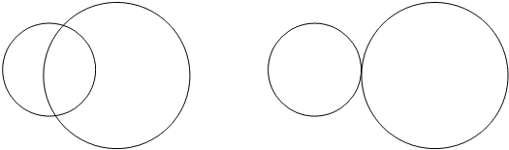
非常好！国王高兴得说到：比赛结束了，现在我宣布。。。。[视频课程集锦：http://zkikaoticn/shop/zxxhtm]
同学们！你们知道谁最后娶了公主吗？大家猜猜吧！
这个故事有趣吧！我还有很多有趣的故事。比如说。。呀！吃饭的时间到了，我只好下一次再讲给你们听了。好，同学们再见！
第03讲 认识图形（3）
教学目的：1认识长方体
2认识正方体
3认识圆柱
4认识圆锥
5认识棱锥
6认识三棱锥
7认识球体
8会识别生活中的长方体、正方体、圆柱、圆锥、棱锥、三棱锥、球体
9会画出长方体、正方体、圆柱、圆锥、棱锥、三棱锥、球体
同学们，今天我接着给你们讲后来发生的故事吧。又过了一段时间，三角形和四边形的儿子们都结婚了，若干年后，他们的孩子们也逐渐长大了，他们愉快的生活在一起，并且为社会做着非常大的贡献。那么，现在我们还是先认识一下他们的孩子们吧。
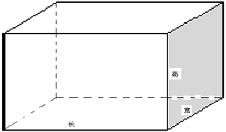
他叫长方体。长方体有六个面，十二条棱，八个顶点。长方体的面一般是长方形，也可能有两个面是正方形。互相垂直的三条棱分别叫做长方体的长、宽、高。
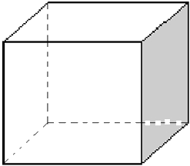
他叫正方体。正方体有六个面，十二条棱，八个顶点。正方体的每个面都是同样大的正方形，所以他的十二条棱长都相等。
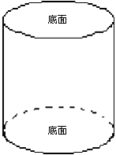
她叫圆柱。圆柱的两个底面是完全相同的圆。
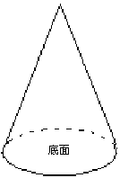
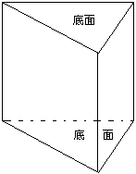
他叫棱柱。这个棱柱的上下底面是三角形。他有三条互相平行的棱，叫三棱柱。
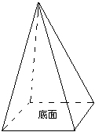
他叫棱锥。这个棱锥的底面是四边形。他有四条棱斜着立起来，所以叫四棱锥。
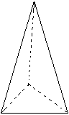
他叫三棱锥。因为他有四个面，所以通常又叫四面体。他的每个面都是三角形。
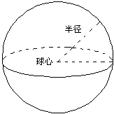
她叫球体。简称球。球有球心，球心到球面上一点的连线叫球的半径。
这些兄弟姐妹们勤劳的工作、愉快的生活在一起。有一天，其中一位提出一个建议：我们应该去看一看外面的世界。这些兄弟姐妹们都觉得这个建议非常好，于是大家一起出发了。
走着走着，他们来到一个乡村，突然发现了一些建筑，他们都是由这些兄弟姐妹中的一些成员组成的。不如大家看下面这两个图形，一起来看一下它们是由谁组成的？
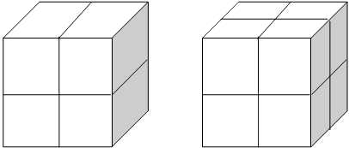
对了，左面的这个图形是由四个长方体组成的，而右面的这个图形是由八个正方体组成的。同学们，你们数对了吗？
以后的日子了，这些兄弟姐们们又碰到了很多和他们一样形状的图形和物体。兄弟姐妹们都高兴极了，原来他们在生活中无处不在，他们觉得骄傲极了！
同学们，你知道他们都碰到了什么样的物体了吗？大家来一起看一下下面这些物体，想一想我们在生活中是否见到过这样的物体呢？仔细的观察生活，我们会发现生活中这些图形无处不在！
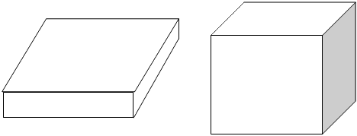[视频课程集锦：http://zkikaoticn/shop/zxxhtm]
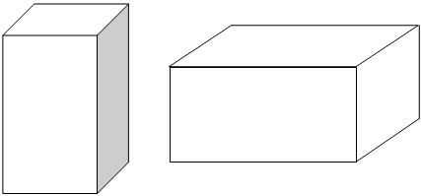
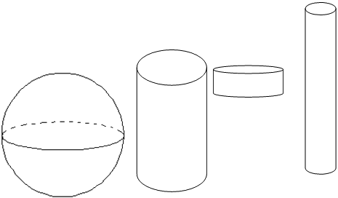
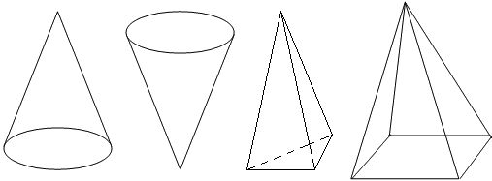
同学们可能想到了很多这样的图形吧：魔方、音箱、漏斗、金字塔、钻石、水塔、地球、太阳、月亮、金箍棒、水桶、粉笔盒、积木、书……，等等，对了，同学们的案肯定还有很多很多，大家一起可以总结一下，积少成多嘛！
同学们，这两节课我们认识了很多图形，也知道这些图形在生活中无处不在。所以啊，我们要知道，生活中有很多有用的东西，只要我们细心观察，认真思考，我们就会学到很多，我们的大脑中的知识宝库就会越来越丰富。
好！今天我们就先讲到这儿，再见！
第04讲 数一数
前两节课我们认识了许多几何图形，这节课我们在前面的基础上学习几何图形的计数问题。通过本节课的学习，培养我们的空间想象能力，并且掌握图形计数的一些数学方法：分类法，归纳法等。具体我们应该掌握以下问题：
一、基本图形的识别
二、点的计数问题
三、线段的计数问题
四、角的计数问题
五、三角形的计数问题
六、四边形的计数问题
七、探索题目
一、基本图形的识别
例1 请观察下列图形，数一数，图中有几种图形，分别为什么图形？各有几个？
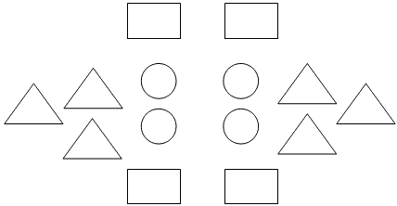
解：上图中共有三种图形：三角形、矩形和圆，其中有6个三角形，4个长方形，4个圆。
例2 请观察下图中有几种角，并数一数它们分别有几个？
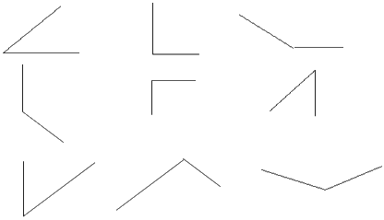
解：上图中有三种角：锐角，直角和钝角，其中有3个锐角，2个直角，4个钝角。
[分析]这种类型的题目主要考察我们对于前两节课所学基本几何图形的识别问题。而对于这几种图形的计数问题是比较简单的。所以，能够熟练的识别几何图形是解决这类问题的关键。
二、点的计数问题
例3 数一数，下图中共有多少点？
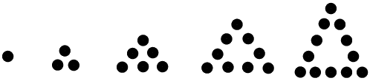
解：1+3+6+9+12=31
：上题中共有31个点。
三、线段的计数问题
例4 数一数，下图中共有几条线段？
解：3+2+1=6
：上图中共有6条线段。
例5 数一数，下图中共有几条线段？
解：5+4+3+2+1=15
：上图中共有15条线段。
同学们，通过这两道题，我们能发现什么规律，考虑一下。
[分析]通过上面的两道例题，我们仔细分析，发现对于线段的计数问题是由规律可循的，即：如果图中有4个点，则线段的个数有：3+2+1；如果图中有6个点，则线段的个数有：5+4+3+2+1；。。。
那么，如果图中有10个点，那么线段的个数有多少个呢？
所以，对于这类问题，我们主要是先找到点的个数，然后按照规律计算出线段的个数。
四、角的计数问题
例6 数一数，下图中有几个锐角？
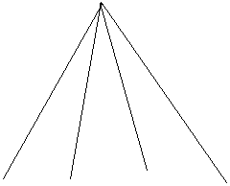
解：3+2+1=6
：上图中共有6个锐角。
想一想：同学们，你们仔细看一下，仔细想一想，这道题有没有规律，这个规律和第三类问题的线段的计数问题的规律有相似之处吗
五、三角形的计数问题
例7 数一数，下图中有几个三角形？
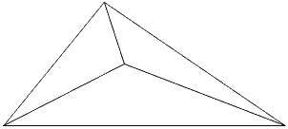
：共有3+1个三角形。
例8 数一数，下图中共有几个三角形？
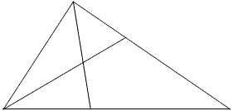
：共有3+4+1=8个三角形。
[分析]通过这两道题，我们发现对于这类数三角形的个数的问题，我们可以按照下面的步骤去分类讨论，可以在数数的过程中不多不漏。（1）由一个三角形组成的三角形有几个？（2）由两个三角形组成的三角形有几个？（3）有三个三角形组成的三角形有几个？…等等。
例9 数一数，下图中有几个三角形？
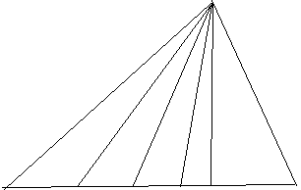
5+4+3+2+1=15
：共有15个三角形。
[分析]通过我们总结的规律，我们可以很容易找到三角形的个数。那么再仔细观察一下，这道题我们能不能找到更快捷的方法？
对了，我们只需要找到下面的这条线段上有几个点，然后求出下面的这条线段上共有几条线段，那么这就是三角形的个数。
六、四边形的计数问题
例10 数一数，下图中共有几个正方形？
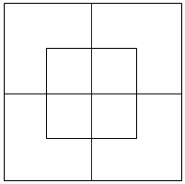
解：4+5+1=10
：上图中共有10个正方形。
[分析]这道题我们找一下规律，通过前面几道例题，我们关于图形的计数问题，关键是要做到计数过程中不重不漏。那么，要做到这一点，关键是对于具体题目的分类问题。
对于本题，我们可以这样分类：最小的正方形，稍大点的正方形，最大的正方形，然后分别观察途中这几类图形各有几个，最后相加即可。
例11 数一数，下图中共有几个长方形？
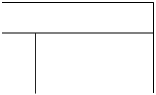
解：3+1+1=5
：上图中共有5个长方形。
[分析]本题分类方法：由一个长方形组成的长方形，由两个长方形组成的长方形，由三个长方形组成的长方形，通过观察图形，发现它们分别有3个、1个、1个，最后相加即得5。
七、探索题目
例12 数一数，下图中共有几个三角形？
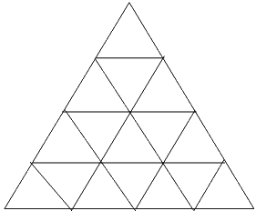
解：上图中
由一个三角形组成的三角形有：1+3+5+7=16（个）
由四个三角形组成的三角形有：1+2+3+1=7（个）
由9个三角形组成的三角形有：1+2=3（个）
最大的三角形有：1（个）
所以共有三角形 16+7+3+1=27（个）
：上图中共有三角形27个。
例13 数一数，下图中共有几个三角形？
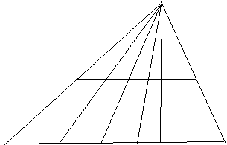
解：这一道题我们可以这样来做：
首先，我们知道下面的这个图形中的三角形的个数为15个
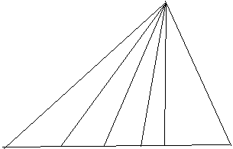
那么我们只需在图形中增加一条线段就得到所求题目的图形
我们观察得出这是三角形个数增加了一倍：15×2=30
所以三角形的个数为30个。
例14 数一数，下图中有几个正方形？
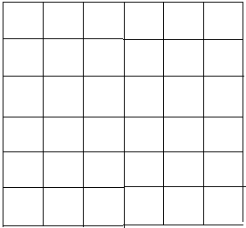
解：上图中
由1个正方形组成的正方形有： 6×6=36（个）
由4个正方形组成的正方形有： 5×5=25（个）
由9个正方形组成的正方形有： 4×4=16（个）
由16个正方形组成的正方形有：3×3=9（个）
由25个正方形组成的正方形有：2×2=4（个）
由36个正方形组成的正方形有：1×1=1（个）
所以上图中共有正方形的个数为
36+25+16+9+4+1=91（个）
：上图中共有91个正方形。
结束语
这节课我们主要学习了图形的计数问题，它们包括
1基本图形的识别
2点的计数问题
3线段的计数问题
4角的计数问题
5三角形的计数问题
6四边形的计数问题
并且通过计数问题的学习，我们也学习了一些重要的数学思考方法：分类法，归纳法，并且锻炼了我们的空间想象能力。
好，下面我们再留几道课后练习题：
1请观察下面图形中有几种三角形，并数一数，它们各有几个？
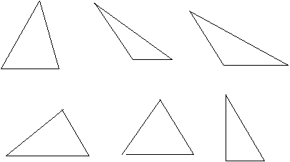
2数一数，下图中共有几条线段？
3数一数，下图中共有几个锐角？
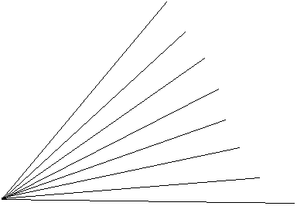
4数一数，下图中共有几个长方形？
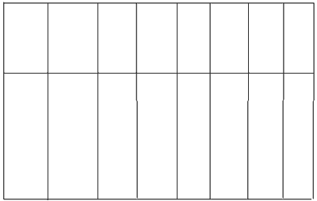
5数一数，下图中有几个圆？
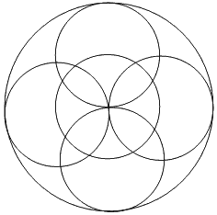
第05讲 动手画画、摆摆看看
教学目的：
1画点、线段、直线、直角、圆、长方形、正方形、各种图案
2利用火柴棍会摆出各种图形：角、平行直线、相交直线、三角形、正方形、菱形、长方形、平行四边形、等腰梯形、五边形、六边形、八边形等
3通过画出几何图形、摆出几何图形加深对于几何图形的理解和认识
第一部分 动手画画
本节内容是在前两节认识几何图形的基础上来画出几何图形。画出这些几何图形的关键是头脑中要有几何图形的形状，分析使用什么工具以及所使用工具和所要画的几何图形之间的关系，然后画出几何图形。
例1 画点
（1）我们试着在纸上画点

（2）照着下面的图画点

例2 画线
（1）画线段
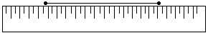
参看上面的图，我们可以这样做：首先画两个端点，再使尺子的一边与两点靠近。左手按住尺子，右手拿铅笔沿着尺子边从一点画到另一点。就能画出上图所示的一条线段。
（2）画直线
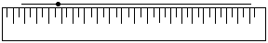
首先把尺子放在纸上，用左手按住，用右手拿着笔从左往右画。（这里我们注意到，我们能够画出的只是一段，但是可以把它想象成是向两端延伸得很远很远。）
（3）画曲线
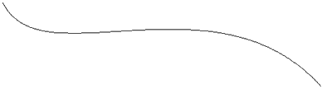
对于曲线，我们可以拿着笔随意地画出。
（4）画折线
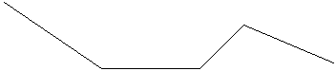
对于折线，我们可以仿照线段的画法，画出几条连在一起的线段，而且这些线段不在一条直线上。
（5）通过一点能画几条直线？
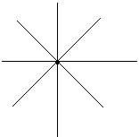
我们首先考虑一下，通过一点能画几条直线呢？你能画出通过一点的直线吗？
（6）通过两点能画几条直线？
给定两个点，我们能画出几条通过这两点的直线呢？
例3 画角
（1）利用三角板画直角
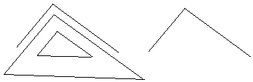
仿照上图，我们拿一个有直角的三角板，放在纸上，然后拿支铅笔沿着直角的边画出一个角来，这个角就是直角。
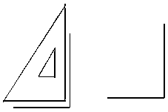
如果我们把这个直角三角板象上图一样摆放，然后沿着直角边也可以画出一个直角。
（2）利用三角板或直尺画锐角、钝角
使用三角板，我们已经会画直角了，那么我们能否画出锐角和钝角呢？同学们先试一试。
现在我们一起来画一下：
首先画出一条线段
然后再用三角板画出一个小于直角的角，就画出了一个锐角
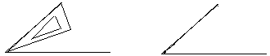
同样，我们可以用三角板可以画出一个钝角。（同学们自己先试一下，然后参照一下下面的画法）
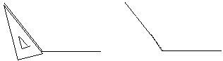
例4 画圆
（1）利用一个图钉和一个厚纸条画圆（参照下图）
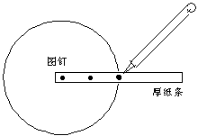
（2）利用圆规画圆 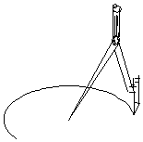
例5 画四边形
（1）在方格纸上画长方形
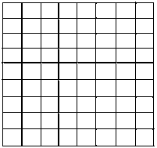
（2）在方格纸上画正方形
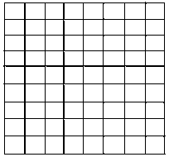
（3）利用三角板画出长方形
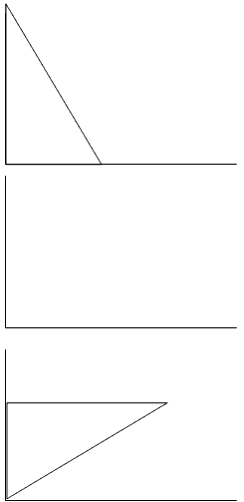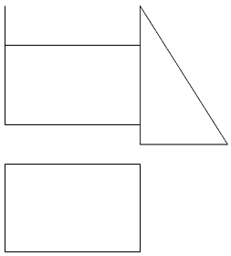
例6 使用三角板和圆规画出各种图案
同学们，现在想一想，如果我给你们两个工具：三角板和圆，你都能画出什么图案呢？试一试，看谁画得多！
（1）
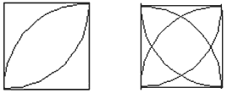
（2）
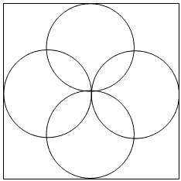
（3） 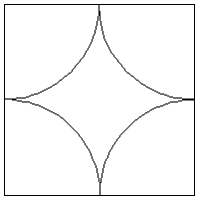
第二部分 摆摆看看
本节内容是使用火柴棍来摆几个图形。解决这个问题的关键是：首先搞清楚如果要摆一个基本的几何图形需要几个火柴棍，然后根据手中所有的火柴棍的数目，分析对于所要摆出的几何图形需要几根火柴棍，看是否有共用的火柴棍，摆出所需要的几何图形。
例1 用两根火柴棍，摆成一个锐角、一个直角、一个钝角
[分析]首先想清楚锐角、直角、钝角的形状，然后分析画出锐角、直角、钝角需要几根火柴棍，最后摆出这三种角如下图。
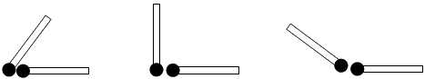
例2 用四根火柴棍摆出两条平行直线，再摆出两条相交直线
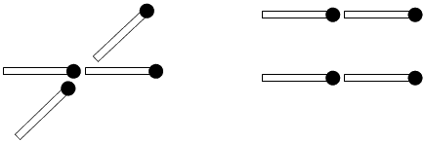
例3 用火柴棍摆出一个三角形、一个正方形、一个菱形、一个长方形、一个平行四边形、一个等腰梯形、一个五边形、一个六边形、一个八边形
[分析]本题的关键是对于这几种几何图形要很清楚它们的形状，这样才能很快的用火柴棍摆出来。
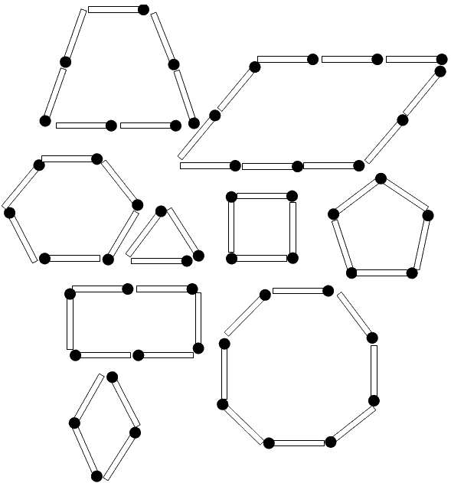
例4 用三根火柴棍可以摆出一个三角形，如图
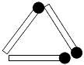
（1）再加两根火柴棍，摆出两个三角形
[分析]摆一个三角形需要三根火柴棍，那么摆两个三角形需要六根火柴棍，可是我们只有五根火柴棍，怎么办呢？想一想，那么有一根火柴棍要被两个三角形共用。
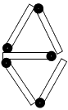
（2）再加两根，摆出三个三角形来
[分析]摆一个三角形需要三根火柴棍，那么摆三个三角形需要九根火柴棍，可是我们只有七根火柴棍，怎么办呢？根据（1），我们可以用五根火柴棍摆出两个三角形，那么再加一个三角形，而我们只有两个火柴了，可以知道通过共用这五根火柴棍中的一根，再加上这两根火柴棍，就可以摆出三个三角形了。
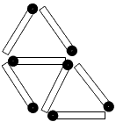
（3）再加两根，摆出五个三角形来
[分析]根据（2），我们知道只需再加两根火柴棍就可以摆出如下图形，我们数一数就可以知道，加上外面的最大的三角形就一共有五个三角形了。
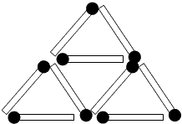
例5 如右图所示，用火柴棍摆了五个三角形
（1）拿掉哪三根，就可以变成一个三角形
解：拿掉中间的三根，就可以变成一个三角形了
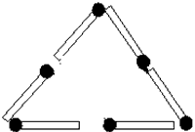
（2）拿掉哪两根，就可变成两个三角形
[分析]本题的关键是不要忽略外面的最大的三角形
解：如下图，拿掉两根之后，就可变成两个三角形
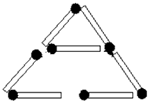
（3）拿掉哪一个，就可变成三个三角形
[分析]本题和（2）类似，不要忽略外面的最大的三角形。
解：如下图，拿掉一根之后，就可变成两个三角形。
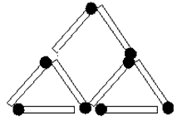
作业：
好，同学们，利用我们今天学习的一些知识，我们来做下面的几个练习题：
1利用三角板画出正方形
2如右图所示，用火柴棍摆了五个正方形
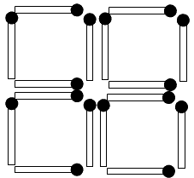
（1）请你拿掉两根，剩下三个正方形
解：如下图，拿掉两根之后，就只剩下三个三角形
（2）请你拿掉两根，剩下两个正方形
3如右图所示，用火柴棍摆了六个三角形。
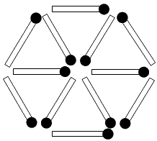
如果拿掉三根火柴棍就变成了三个三角形，
应该拿掉哪三根？试试看。
4如右图所示，用16根火柴棍摆了四个正方形。
你能用15根、14根、13根火柴棍也分别摆成
四个小正方形吗？摆摆看。
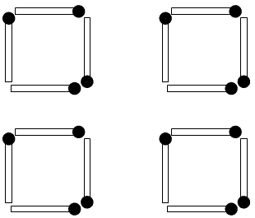
第06讲 做做想想、区分图形
教学目的：1通过动手操作加深对于几何图形的理解
2通过区分几何图形增强观察分析能力，从而加深对于几何图形的理解和认知能力。 [视频课程集锦：http://zkikaoticn/shop/zxxhtm]
一、 做做想想
上节课我们学习了用火柴棍来摆三角形和四边形，同学们有没有深入地想到一个问题：用火柴棍拚成一个三角形和四边形需要满足什么条件？
1三角形问题
任意给定三根火柴棍一定能够拼成一个三角形吗？这三根火柴棍满足什么样的条件才能拼成一个三角形？同学们可以先做下面几道题。
例1 用下图中那样的三根小木棍，摆出一个三角形，并用橡皮泥粘住。
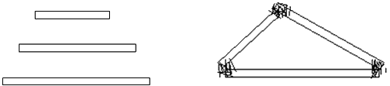
解：如上面的右图，我们可以摆出一个三角形。
例2 （1）用如下图中那样长的三根小木棍，看能不能摆出一个三角形？
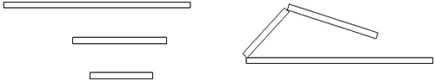
解：按照上面的右图，不能摆出三角形。你可以再试一下，发现用这三根火柴棍怎么也拼不成一个三角形，所以我们说并不是任何三根火柴棍就能拼成一个三角形。
解：任意两根火柴棍拚在一起都要比第三根火柴棍长才行。
好！看看下面这三根火柴棍，能否拼成一个三角形？
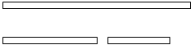
例3 用三根一样长的火柴棍能否组成一个三角形？
解：可以。因为这三根火柴棍中任意两根火柴棍拚在一起都要比第三根火柴棍长才行。用数学语言表示：在三角形里，任意两条边的和大于第三条边。
例4 （1） 用图示的三根小棍摆成一个直角三角形，再用橡皮泥粘住。（注意，这三根小棍的长度不是随意的，若用半根火柴棍当尺子去量，它们的长度数，即量的次数分别是3、4和5）
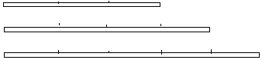
（2）若改用长度数是2、4、5的三根小棍，还能摆成直角三角形吗？
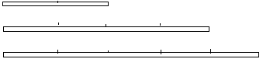
（3）再改用长度为4、4和5的三根小棍，还能摆成直角三角形吗？
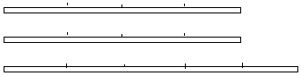
再改用三根长度分别是3、4和6的小棍，能摆成一个直角三角形吗？
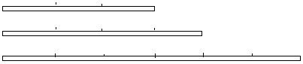
（4）想想：通过动手做，你是否看出：在这三种情况中，只有长度数是3、4、和5的小棍才能摆出一个直角三角形，你对此感到奇妙吗？
[分析]根据前面的例题的分析我们知道这几种情况都能拼成一个三角形，但是我们可以看出并不是都能拼成一个直角三角形：只有第一种情况才能拼成一个直角三角形。
解：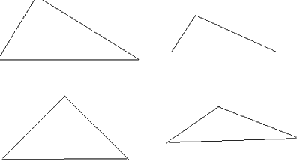
我们可以像上面这样拼出四个三角形，可以看到只有第一种情况可以拼出一个直角三角形。
这个现象在我国古代就有数学家已经发现了，他们把直角三角形中较短的直角边叫“勾”，较长的直角边叫“股”，把斜边叫“弦”。而且发现了这种直角三角形三边长度的“勾三股四弦五”的关系。
2四边形问题
我们已经会拼出三角形了，并且也知道拼出三角形应该具备什么条件了。那么进一步想一下：四边形、长方形、正方形、梯形等是什么样的？拼出这些图形需要满足什么条件？
例1 如图所示，这里的四根小棍中两根较长的长度相等，两根短的长度也相等。
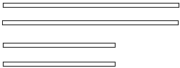
（1）用这四根小棍摆出一个长方形。
（2）再用它们摆成一个平行四边形。
（3）先想想：长方形和平行四边形的相同点是什么？不同点是什么？
再判断：“一个长方形必定也是一个平行四边形，而一个平行四边形就不一定是一个长方形。”对不对？
[分析]本题要求拼出一个长方形和一个平行四边形，我们首先要想到长方形和平行四边形的形状和特点。然后才能有目的去拼出一个长方形和平行四边形，从而可以进一步去研究这两个图形之间的相同点和不同点。
解：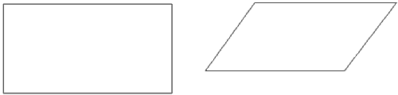
（1）（2）我们可以如上图拼出一个长方形和一个平行四边形。
（3）长方形和平行四边形的相同点是：都是两组对边平行且相等；
不同点是：长方形的四个角都是直角，而平行四边形的四个角都不是直角，有两个为锐角、两个为钝角。
因此，“一个长方形必定也是一个平行四边形，而一个平行四边形就不一定是一个长方形。”这句话是对的。
二、 区分图形
接下来我们要学习一种神奇的本领：区分图形。因为我们已经学习了解了很多几何图形，它们有不同的地方，但也有相同的地方。如果把它们放在一起，你能识别得出来吗？所以我们来进行下面的练习，掌握其中的要领，那么希望我们学完这节课后，都具有一双“火眼金睛”。
例1 下图中的两个三角形，有哪些相同点，有哪些不同点？
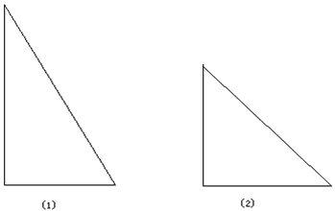
[分析]这一类问题图形结构很简单，我们主要考虑：题中有几种图形？若题中图形类型相同，那么我们再看一下它们的组成元素之间有何不同？如边、角等。
解：通过观察分析，可以得出：
相同点：都有一个直角，都是直角三角形
不同点：（1）中两条直角边不相等，是一般的直角三角形。（2）中两条直角边相等，是个等腰直角三角形。
例2 下图中的两个图形，有哪些相同点，有哪些不同点？请你仔细观察、分析。
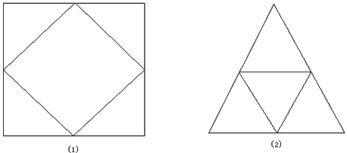
[分析]这类问题稍微复杂一些，我们可以首先观察题目中有几种图形？这些图形有什么不同？
解：通过观察分析，可以看出
相同点：都可以看成是一个大图形里面内接（套着）一个同样形状的小图形组成。
不同点：（1）的大小两个图形都是正方形，（2）的大小两个图形都是等边三角形。
例3 下图的五个图形中，哪一个与众不同？
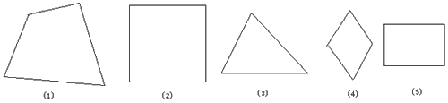
[分析]这类题主要是注意区分几何图形的种类
解：通过观察，我们知道（1）是四边形，（2）是正方形（一个特殊的四边形），（3）是三角形，（4）是菱形，（5）是长方形。这样我们就可以得出（3）与众不同：只有（3）是三边形，其它都是四边形。
例4 从下面的五个图形中选出与众不同的一个
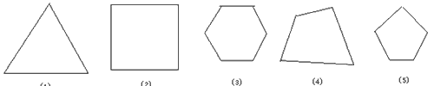
[分析]这类题目主要是分析图形的种类，如果看不出与众不同的一个，那就再进一步分析这些图形的具体特点，从而找出解决问题的关键。
解：通过观察，我们看到上面的五个图形中：（1）是三角形，（2）是正方形，（3）是六边形，（4）是四边形，（5）是五边形，这样还看不出与众不同的一个，那么我们再进一步分析这些图形的特点。
再观察，发现
（1）是三角形，而且是正三角形
（2）是正方形
（3）是六边形，而且是正六边形
（4）是四边形
（5）是五边形，而且是正五边形
这样一来，我们就看到（1）（2）（3）（5）都是正多边形，而（4）不是正多边形，所以它应该是与其他图形不同的图形。
总结：
同这节课的学习，我们主要学习了两方面的知识：
一、在识别几何图形的基础上，能够进一步分析出图形成立的条件，以及对于一个特定的几何图形，它的组成元素之间具有什么样的关系。从而可以更深入地了解几何图形。
二、给出一些几何图形，我们要学会分辨出它们的异同。这类问题需要我们会观察这些是什么图形，还要会分析这些图形的具体性质，比如边、角的数量、位置关系等特点。
下面，我们通过几个练习题巩固今天学习的知识。
1这里的四根小棍一样长，请你用它们摆出：[视频课程集锦：http://zkikaoticn/shop/zxxhtm]
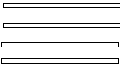
（1）一个正方形
（2）一个菱形
（3）先想想：正方形和菱形的相同点是什么？不同点是什么？再判断：“一个正方形必定是一个菱形，而一个菱形不一定是一个正方形。”对吗？
2从下列每题的五个图形中选出与其他四个不相同的一个，把案序填在括里。
A：（ ）
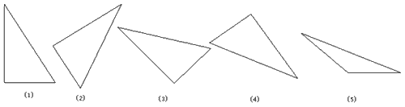
B ：（ ）
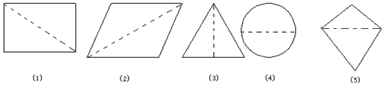
C ：（ ）
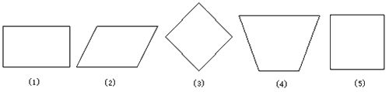
作业解：
1 解：（1）（2）
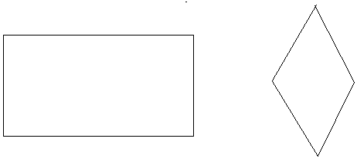
我们可以如上图拼出一个正方形和一个菱形。
正方形和菱形的相同点是：它们都是四条边相等的四边形。
不同点是：正方形的四个角都是直角，而菱形的四个角都不是直角（其中两个锐角，两个钝角）。
因此，“一个正方形必定是一个菱形，而一个菱形不一定是一个正方形。”这句话是对的。
2A （5）
因为这道题中其它图形都是直角三角形，只有（5）是钝角三角形。
B（5）
因为其它图形的虚线都把图形分为相等的两部分，而只有（5）不是。
C（4）
因为其它图形都是两组对边分别平行且相等，而（4）不是这样，它的上下两边平行但不相等，左右两边相等但不平行。
第07讲 立体平面展开图、做立体模型
教学目的：增加空间想象能力，培养动手能力。
内容安排：
1、立体平面展开图
2、做立体模型
涉及知识点：正方体、长方体、圆柱体、圆锥体、扇形、棱锥的相关概念及性质。
一、立体平面展开图
例1 像下图那样，把正方体盒子剪开，铺在平面上加以描画而成的图形叫做“展开图”。请你试试做。
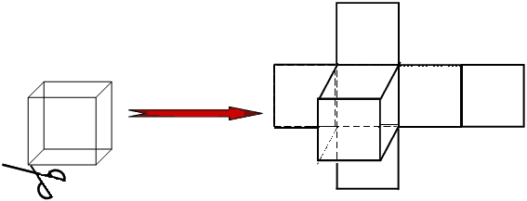
把原来的立体图和平面展开图对照可知：1和 相对；2和 相对；5和 相对。
例2 把厚纸盒沿右图的粗线剪开展平成“展开图”。想一想剪开前哪个面和哪个面相对？
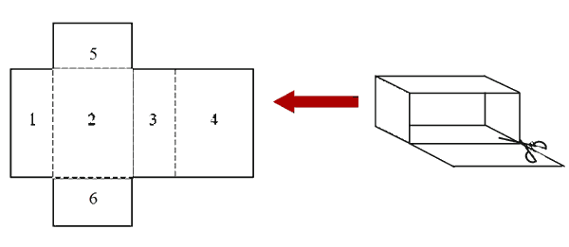
把原来的立体图和平面展开图对照可知：1和 相对；2和 相对；5和 相对。
例3 把冷饮食品“蛋卷”的包装皮（圆锥）切开后，形成下面右图那样的形状。
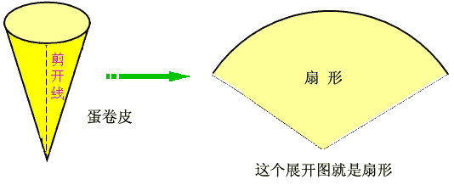
二、做立体模型
例1 把下面的平面展开图剪下来，沿着折线能折叠成什么样的立体模型？自己动手试一试。
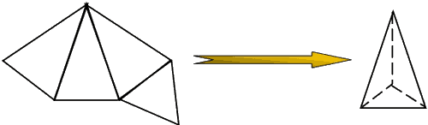
例2 把下面的平面展开图剪下来，沿着折线折叠，能折叠成什么样的立体图形？
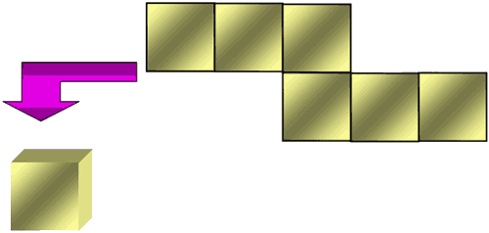
例3 把下面的平面展开图剪下来，沿着折线折叠，能折叠成什么样的立体图形？
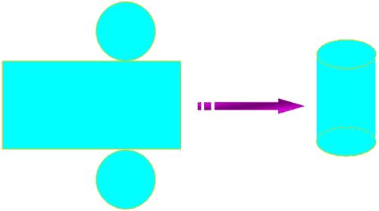
例4 把下面的平面展开图剪下来，沿着折线折叠，能折叠成什么样的立体图形？
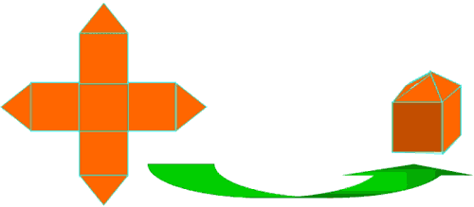
作业：
1在家里找出一个形如下图的盒子，比如鞋盒。剪开铺平后，展开图是什么样的？请画出图形。
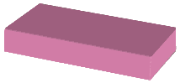
2将下图中（1）、（2）棱锥剪开铺平后，哪一个是它对应的展开图，请用线连起来。
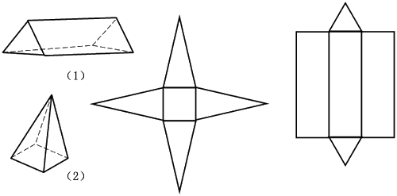
3用剪刀将下面的平面展开图剪下来，看看能不能折叠成正方体。
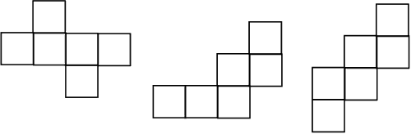
（1） （2） （3）
练习案：
1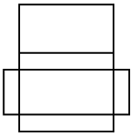
2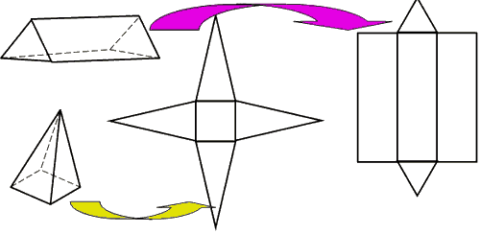
3（1）、（3）能。（2）不能。
第08讲 图形的整体和部分、折叠描痕法
教学目的：利用图形的整体和部分了解倍与分
用折叠描痕法创造、发现倍与分
内容安排：
1图形的整体和部分
2折叠描痕法
涉及知识点：长方形、正方形、三角形、圆、扇形的相关知识及性质。
一、图形的整体与部分
例1 把一张长方形纸带剪成长短相同的两条，摆在桌子上。
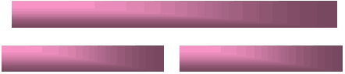
把一个图形分成大小相同的两份，其中每1份都是原来的二分之一，写作 ；原来的是剪开后每1份的2倍。

把一个图形分成大小相同的4份，其中每1份都是原来的四分之一，写作；原来的是剪开后每1份的4倍。
例3 下图中红色部分是整个图形大小的几分之一？
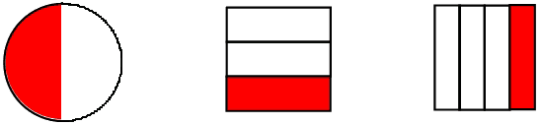
：圆被分成了相同的 部分，红色部分占整个图形的
第一个正方形被分成了相同的 部分，红色部分占整个图形的
第二个正方形被分成了相同的 部分，红色部分占整个图形的
例4 下图中红色部分是整个图形大小的几分之几？
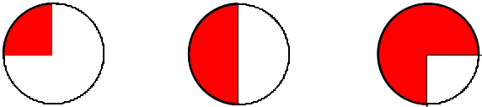
解：第一个圆中的红色部分是整个图形大小的
第二个圆中的红色部分是整个图形大小的
第三个圆中的红色部分是整个图形大小的
例5 下图的阴影部分占整个图形的几分之几？
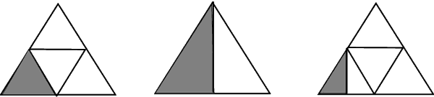
（1） （2） （3）
[分析]
（1）中的大三角形被分成了四个相同的小三角形，带阴影的小三角形占整个大三角形的几分之几就可得了。
（2）中的垂线将大三角形分成了两个相同的小三角形，带阴影的小三角形占整个大三角形的几分之几就可得了。
（3）中的大等边三角形被分成了四个相同的小三角形，带阴影的小三角形又是其中一个的一半，带阴影的小三角形占整个大三角形的几分之几就可得了。
解：（1） （2） （3）
二、折叠描痕法
例6 把正方形分成相同的四部分。

[分析]要想把正方形分成相同的四部分，就要得到四个相同的图形，利用对折的方法可以得到。
解：第一步：对角折
第二步：再对角折
第三步：展开、描痕
例7 把大等边三角形分成相同的四部分，使每部分的形状都与原图形一样。
[分析]要想把正方形分成相同的四部分，就要得到四个相同的图形，利用对折的方法可以得到。另外，等边三角形的三条边相等，三个角也相等，这个性质经常用。
解：
第一步
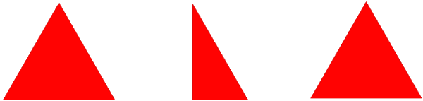
第二步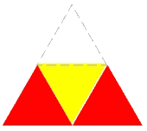第三步 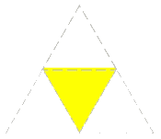第四步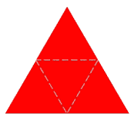
例8 用折叠描痕法等分一个长方形纸条。
[分析]可以先把纸条对折一次，展开描痕，数一数，纸条被等分成几等份； 对折两次，展开描痕，数一数，纸条被等分成几等份；对折三次，展开描痕，数一数，纸条被等分成几等份；对折四次，展开描痕，数一数，纸条被等分成几等份；对折五次，展开描痕，数一数，纸条被等分成几等份 。
解： 如下图，对折一次，二等分；对折二次，四等分；对折三次，八等分；对折四次，十六等分；对折五次，三十二等分。
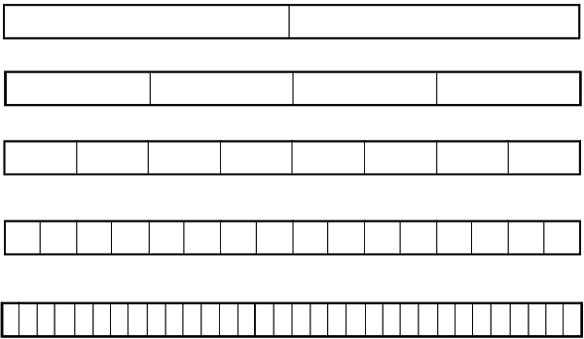
作业：
1下图中粉色部分的长度是全长的几分之一？
（1）
（2）
（3）
2下图中黄色部分占整个图形的几分之几？
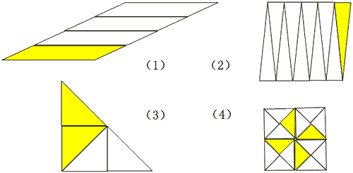
3把一张正方形的纸分成四等份，你能想出几种办法？
4把一张长方形的纸分成八等份，你能想出几种办法？
5把一张圆形纸分成两等份、四等份、八等份、十六等份。
7把一个平行四边形纸，先折叠一次（折出一个直角三角形）再沿折痕剪下，拼成一个长方形。
作业案
1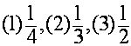
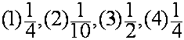
33种
46种
5提示：画直径 [视频课程集锦：http://zkikaoticn/shop/zxxhtm]
6把对折、剪开后的三角形的较长边重和在一起即可。
7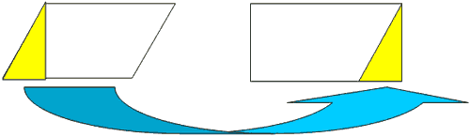
第09讲 多个图形的组拼、发现图形的变化规律
学习目的：
1通过这节课的学习，使大家能够用三角形、四边形拼出新的三角形、四边形以及其他的多边形。
2通过这节课的学习，使大家能够通过观察一组图形中的已给图形的规律，推断出下一个图形的形状来。
内容安排:
1多个图形的组拼。
2发现图形的变化规律。
涉及知识点：
正三角形、直角三角形、平行四边形、正方形、圆、多边形的相关概念及性质特点。
一、多个图形的组拼
例1 用下图的同样大小的三个等边三角形拼成一个等腰梯形。
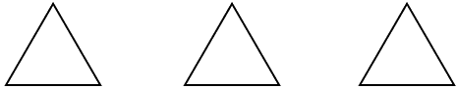
[分析]因为等腰梯形的两腰相等，上底和下底平行，而等边三角形的三条边是相等的，经试验，可以拼成如下的等腰梯形。
解： 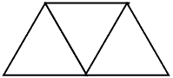
例2 用同样大小的两个直角三角形拼成一个平行四边形。
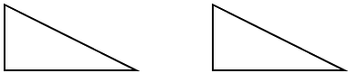
[分析]根据平行四边形的两组对角相等，两组对边平行且相等的特点，经试验，可以拼成如下的平行四边形。
解：
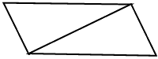
例3 如下图所示，用四个形状和大小完全相同的直角三角形，可以拼出一个“空白”正方形（空白处形成的图形是正方形）。请你用这四个直角三角形，再拼出其他边长不同的“空白”正方形出来。
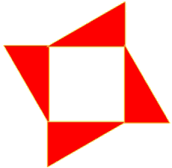
（1）[分析]可以利用另一条直角边拼出正方形来。
解：

（2）[分析]用斜边拼出正方形来。
解：
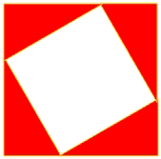
（3）[分析]用斜边作为大正方形的边，则一条直角边的一部分形成空白正方形。
解： 
（4）[分析]在（3）的基础上，四个三角形沿着直角边“往里挤”，可以形成较小的空白正方形。
解：

例4 下图是按一定规律排列的，找出它的变化规律后，试填出所缺少的图形。
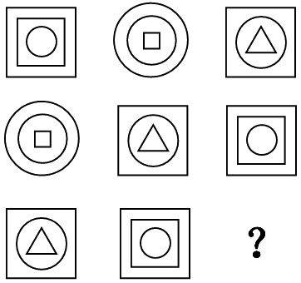
[分析]通过观察、比较可以发现，第一行和第二行的三个小图形是相同的，所不同的只是它们的排列顺序。还可以发现，从第一行变到第二行，每个小图形都往右移动了一个图形的位置，而且第一行最左边的图形占了第二行最右边的位置。
解：
例6 在下图的一组图形中，“？”出迎填什么样的图形？
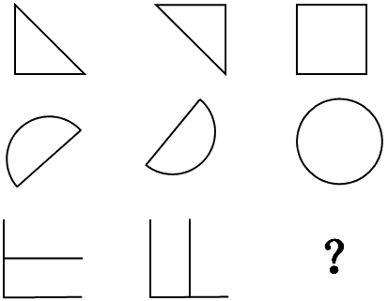
[分析]仔细观察可以发现，第一行和第二行中的最右边的完整图形是这样变来的：将最左边的半个图形，往右平移到中间图形位置，然后再去掉两个图形的重合部分。按这个规律可知结论。
解：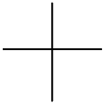
例7 下图的一组图形的“？”应填什么样的图形？
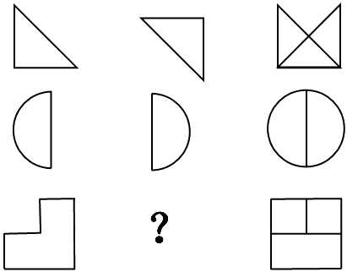
[分析]每行的第一和第二个平移重合后变成第三个图形。
解：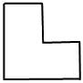
作业：
1请用四个一样大小的等边三角形拼成一个大等边三角形。
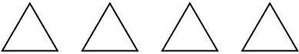
2请用四个同样的直角三角形和一个正方形拼成一个大正方形。
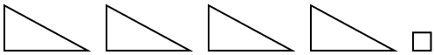
3下图中的图形缺少一个，请你根据已给的图形，找出图形的变化规律，将所缺的图形补上。
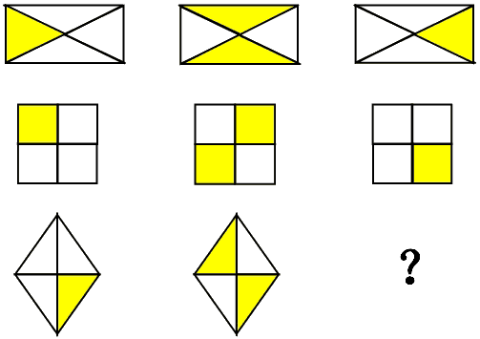
4下图中的图形缺少一个，请你根据已给的图形，找出图形的变化规律，将所缺的图形补上。
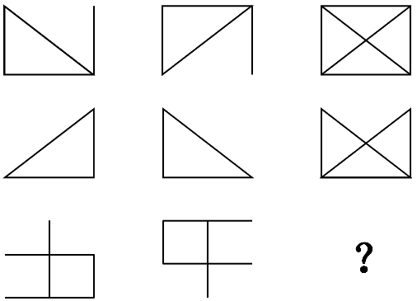
作业案：
1
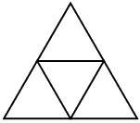
2
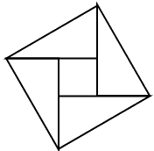
3
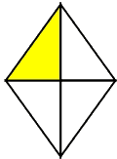
4
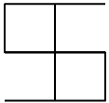
第10讲 一个图形的等积变换、一个图形的等份分划
一、教学内容：
1一个图形的等积变换
2一个图形的等份分划
二、 教学目标：
1提高学生认识图形，理解图形，变化图形的能力；增强学生分析问题、解决问题的能力；培养学生的想象力。
2进一步了解图形的翻折、旋转问题。
三、涉及知识点：长方形、正方形、三角形、梯形的相关概念
一、一个图形的等积变换
把一个图形切开后组拼成另一个图，它的形状变了，但大小（面积）未变，这样的过程叫做图形的等积变换。
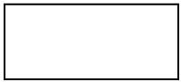
分析：将长方形分成两个同样的直角三角形，就一定要沿着它的对角线剪开。若用这两个直角三角形拼成另外形状的图形，就要考虑把长度相同的两条边重合在一起。
解： 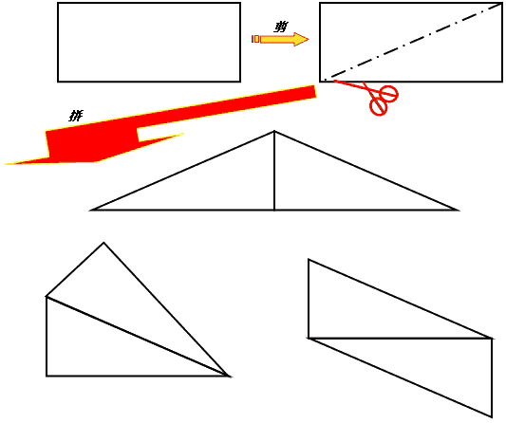
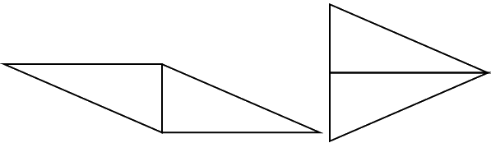
例2 给你一个梯形，先将它折叠两次（如图所示），再沿三角形一边的那条折痕剪开，拼成一个三角形。
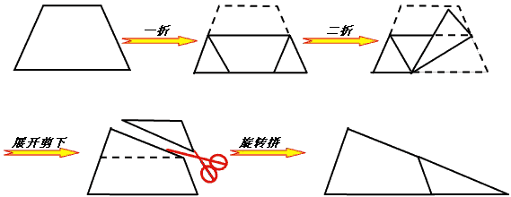
例3 右图由五个小正方形组成，请先用剪刀把它剪开，然后重新拼成一个大正方形。
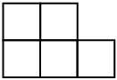
分析：此题有很多种不同的切拼方法，但有一条是必须做到的，那就是分出来的图形中，一定要有四个图形的某一条边长相等，目的是让这四条边作为正方形的四个边长。现只举一例：把小正方形剪下来，再将剩下的大正方形等分成四个直角三角形，就可以组拼了。
解：
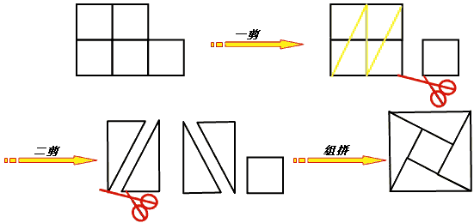
二、一个图形的等份分划
把一个图形划分成为大小相等、形状相似的几部分叫做图形的等份分划。
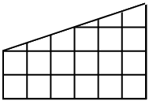
分析：可以看出，图中有15个正方形小格，还有6个其它图形。而这6个图形能拼成3个小正方形。所以，图中共有18个正方形小格，若分成大小相等的两部分时，每一部分应包含有9个正方形小格。经过尝试就可得出案。
解：如图。
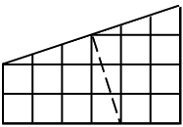
例5 右图是由五个同样的正方形组成，请把它们分成形状相同、大小相等的四块。
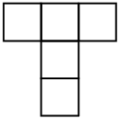
分析：要把五个正方形分成大小相等的四块，不难算出，每块应当包含有一个正方形，另外还应当再加一个正方形的四分之一。经过尝试就可得出案。
解：如图。
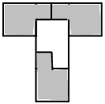
例6 如下图所示，一个长方形由28个小正方形组成。请把它们划分成形状相同、大小相等的四块，你能做出多少种划分方法？
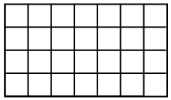
分析：要把28个正方形分成大小相等的四块，不难算出，每块应当包含有七个正方形，经过尝试就可得出案。显然，方法有多种。
解：如图。
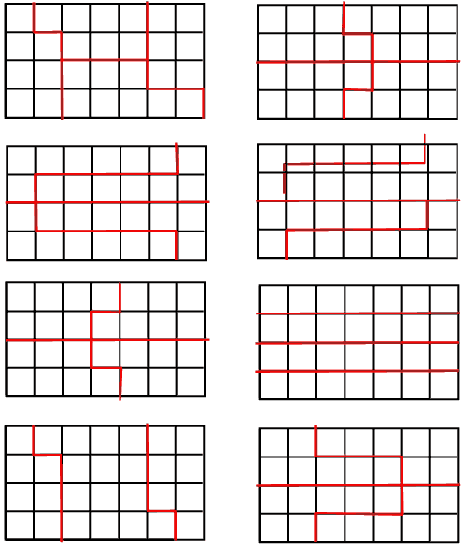
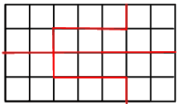
例7 将右图所示正方形用两条直线划分成形状相同、大小相等的四块，有多少种不同的方法？
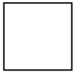
分析：容易想出，正方形的两条对角线正好把正方形分成形状相同、大小相等的四块，而且，如果我们旋转这两条对角线，不管旋转到那个位置，那两条线都能够把正方形分成形状相同、大小相等的四块。
解：如图： 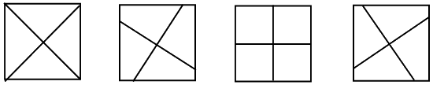
作业：
1把下图中的长方形纸片先剪成两个大小相同的正方形，再把每个正方形纸片剪成两块，然后拼成一个大正方形。怎样剪？怎样拼？
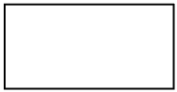
2下图所示这块木料可看成由五个小正方形组成。聪明的木工只锯了两次，就拼出了一个正方形桌面。想一想，它是怎样锯、怎样拼的？
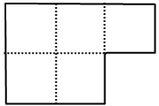
3把一块地（如图）分给5个种植小组，每组分得的土地的形状和大小要相同，怎样分？
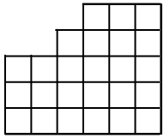
作业案：
1
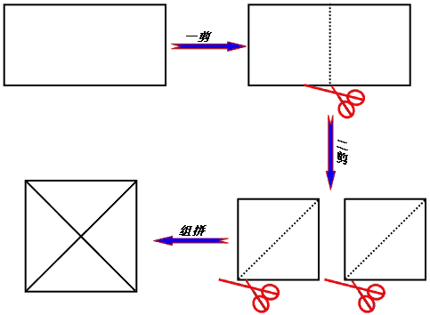
2
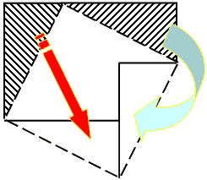
3如图，分成五块，每块由五个小正方形组成，形如阴影图形。
